杭州职业技术学院
下沙高教园区学源街68号
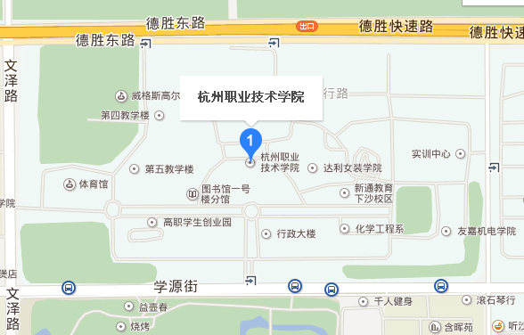
途经公交站：223、369、370、868、366、B1路
最近地铁线：1号线文泽路站

